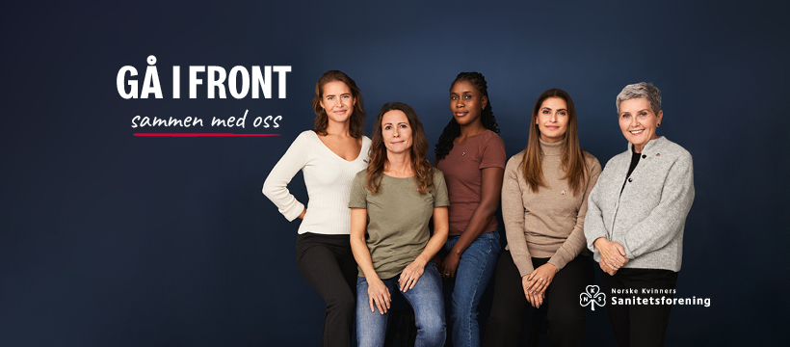

Handlingsplan for 2026

Lokalforening: ______________________________________________
Fylke: _____________________________________________________

Ta utgangspunkt i Strategisk plan 2024-2027 (2030) I front for kvinners helse – trygge og gode liv for alle og og de prioriterte områdene når dere planlegger lokale tiltak

Sett gjerne også inn tiltak som går på medlemsrekruttering, rekruttering av frivillige, opplæringstiltak osv.

Dato (sett inn) | Aktivitet/ tiltak | Mål for tiltak/aktiviteten | Ansvarlig | Kostnad
Januar /februar
31.01-15.02 | Salg av fastelavnsris fra 31.januar– 15.februar
Innen utgangen av februar | Årsmøte i lokalforeningen
Mars
08.03 | Kvinnedagen
April/mai
25.04–17.05 | Salg av maiblomster fra 24. april til 17. mai
31.mai | Fredrikkes Marie Qvam fødselsdag
Juni
 | Invitere nye medlemmer inn til sosiale arrangementer som Sommerfest, Sommertur ...
Juli - august

Dato (sett inn) | Aktivitet/ tiltak | Mål for tiltak/aktiviteten | Ansvarlig | Kostnad
September
22.09 | Pårørendedagen
21.09-27.09 | Uke 39: Sanitetens uke
Oktober
01.10 | Den internasjonale eldredagen
10.10 | Verdensdagens for psykisk helse
11.10 | Den internasjonale jentedagen
26.10-01.11 | Egenberedskapsuke – uke 44
November
Gratis medlemskap fra 01.november 31.desember – meld deg inn nå og betal i januar!
25.11 | 25. November er FNs internasjonale dag mot avskaffelse av vold mot kvinner
25.11 – 10.12 | 16- dagerskampanjen. Bidra med å sette fokus på vold, f.eks med utdeling av røde knapper i nærmiljøet.
 | Salg av julekalendere
Desember:
05.12 | Frivillighetens dag

